**Curso em Video – Youtube**

**HTML5 e CSS3**

**Capítulo 21**

**Aula 01 e 02**

**Tabelas**

Tabelas não são inúteis para sites

Não podemos usar as tabelas para criar a estrutura de nosso site (tipo montar o body, cabeçalho, rodapé, tudo dentro de tabelas). E sim como uma forma de mostrar dados.

A tag usada para tabelas é a:

* <table>

Hierarquia de tabela simples:

* Table
  + Table Row (linha) – TAG = <tr>
    - Table Header (cabeçalho de tabela)
    - Table Data (dados de tabela) – TAG = <td>

Ex:

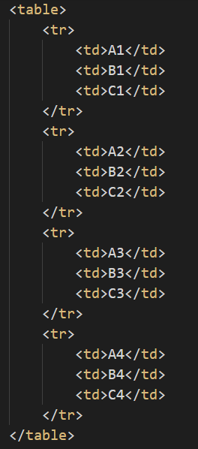

Como fica

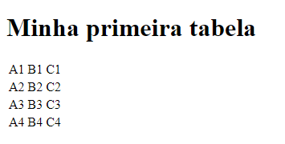

Para fazer as bordas, utilize o CSS

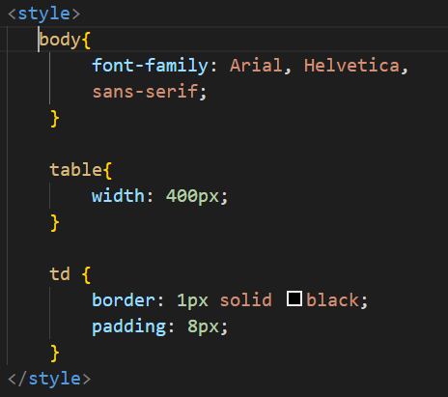

Como fica

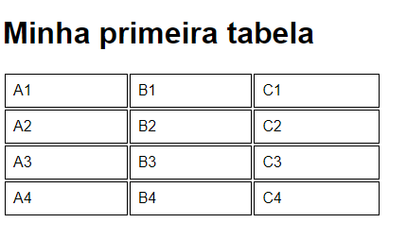

Dica:

Para que não aja esse espaçamento entre as células, utilize;

* Border-collapse: colapse;
* table{
* width: 400px;
* border-collapse: collapse;
* }

Como fica

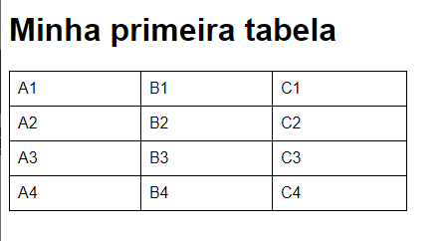

O W3C coloca como opcional os fechamentos das tag <td> e <tr>